Аналитическая справка

результатов Всероссийских проверочных работ обучающихся 4-х, 5-х,
6-х, 11-х классов МКОУ «СОШ №1 ст. Сторожевой им. М.И. Бруснёва»
2018 год

  - 2017-2018 учебном году проведены Всероссийские проверочные работы (далее - ВПР) для обучающихся 4-х и 5-х классов в штатном режиме, 6-х и 11-х - в форме апробации. ВПР уже два года являются экспериментом, а выполнение работ происходит посредством тестовых заданий, которые позволяют добиться следующих целей:
- психологически подготовить учащихся к экзаменам в старшем классе,
- частности к ГИА и ЕГЭ;

- определить количество и уровень знаний, которые были получены в течение пройденного года обучения;

- даёт стимул к систематическим занятиям в течение всех лет, помимо 9 и 11 классов;

- минусы в программах обучения по проверяемым предметам не останутся незамеченными;

- родители (законные представители) будут в курсе уровня знаний учащегося;

- даст возможность улучшить общую систему обучения.
Сайт, через который осуществляется проведение Всероссийских проверочных работ – информационный портал ВПР ( vpr.statgrad.org).
ВПР не являются государственной итоговой аттестацией. Это диагностические работы для оценки индивидуальных достижений обучающихся. Результаты ВПР не используются для выставления годовых отметок обучающихся.

Сроки и предметы проведения ВПР в 2017-2018 учебном году установлены Федеральной службой по надзору в сфере образования и науки:

- 17 по 26 апреля 2018 года в 4-х классах по предметам «Русский язык», «Математика» «Окружающий мир» в эти же сроки в 5-х классах по предметам «Русский язык», «Математика», «История», «Биология»; с 18 апреля по 15 мая 2018 года в 6-х классах по предметам «Русский язык», «Математика», «История», «Биология», «География», «Обществознание»; с 20 марта по 12 апреля в 11-х классах по предметам «Иностранный язык», «История», «География», «Физика», «Химия», «Биология». Для 6-х классов на выбор были представлены предметы «География» или «Обществознание». Обучающимся 11-х классов сдавали ВПР по выбору из шести предметов, предложенных для выполнения исследования.

Нормативно – правовая база

Приказ Министерства образования и науки Российской Федерации от 20 октября 2017 года № 1025 «О проведении мониторинга качества образования», письмами Федеральной службы по надзору в сфере образования и науки (Рособрнадзора) от 17 января 2018 года № 05–11, от 21 февраля 2018 года № 05–56;

Информационное письмо Федеральной службы по надзору в сфере образования и науки (Рособрнадзоре) от 16 марта 2018 года №05-71 «О направлении рекомендаций по повышению объёктивности оценки образовательных результатов»;
Приказ Министерства образования и науки Карачаево-Черкесской Республики № 212 от 02.03.2018г.

Характеристика проверочных работ
- класс

Цель проведения

Мониторинг результатов введения Федеральных государственных образовательных стандартов, выявление уровня подготовки и определение

качества образования младших школьников, развитие единого образовательного пространства в РФ

Характеристика содержания ВПР по русскому языку, часть1. Проверочная работа по русскому языку состояла из диктанта, связного текста, с помощью которого проверялось умение применять правила орфографии и пунктуации при записи текста под диктовку, и двух грамматических заданий к тексту на знание языковых единиц.

Задания части 1 направлены, прежде всего, на выявления уровня владения базовыми предметными правописными и языковыми умениями, а также логическими общеучебными УУД.

Характеристика содержания ВПР по русскому языку, часть 2. Проверочная работа по русскому языку, часть 2, состояла из текста и 12 заданий, которые проверяли знания русского языка, умения работать с информацией и извлекать из текста нужную информацию.

- Основные результаты ВПР по русскому языку Правильно выполненная работа по русскому языку оценивалась 38 баллами.
Перевод первичных баллов в отметки по пятибалльной шкале представлен в таблице 1.
Отметка по | 2 | 3 | 4 | 5
пятибалльной шкале
Первичные баллы | 0-13 | 14-23 | 24-32 | 33-38

Результаты ВПР по русскому языку

Класс | Обучающихся в классе | Выполнили работу | «5» | «4» | «3» | «2» | Качество знаний % | Успевае-мость % | Учитель
4а | 20 | 20 | 0 | 9 | 10 | 1 | 45% | 95% | Ракова Е.Г.
4б | 21 | 21 | 5 | 10 | 3 | 3 | 71% | 86% | Колесникова И.М.
4в | 22 | 22 | 1 | 8 | 10 | 3 | 41% | 86% | Берестнева С.Я.
Всего | 63 | 63 | 5 | 25 | 26 | 7 | 48% | 89%

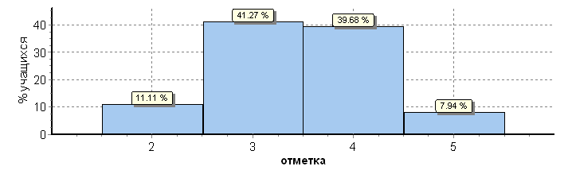

ОО |  |  |  | Кол-во уч. | Распределение групп баллов в % |  |  |  | Отметки о наличии рисков
 |  |  |  |  | 2 | 3 | 4 | 5
 | Карачаево-Черкесская Республика |  |  | 5538 | 9.6 | 31.1 | 39.9 | 19.4
 |  | Зеленчукский муниципальный район |  | 617 | 13.6 | 33.9 | 39.5 | 13
 |  |  | (sch093078) МКОУ СОШ №1 ст. Сторожевой | 63 | 11.1 | 41.3 | 39.7 | 7.9 | Низкие рез-ты

Из таблицы видно, что в работе по русскому языку количество обучающихся, выполнивших работу выше базового уровня составляет 48 % (52,5% –район, 59,3%- регион), а процент невыполнения работы составил 11% (13,6% –район, 9,6%- регион).

Типичные ошибки, допущенные учащимися при выполнении работы по русскому языку, следующие:

-умение распознавать основную мысль текста при его письменном предъявлении; адекватно формулировать основную мысль в письменной форме, соблюдая нормы построения предложения и словоупотребления. Определять тему и главную мысль текста;
-умение на основе данной информации и собственного жизненного опыта обучающихся определять конкретную жизненную ситуацию для адекватной интерпретации данной информации, соблюдая при письме изученные орфографические и пунктуационные нормы. Интерпретация содержащейся в тексте информации;

- умение распознавать однородные члены предложения. Выделять предложения с однородными членами;

- умение распознавать глаголы в предложении. Распознавать грамматические признаки слов, с учетом совокупности выявленных признаков относить слова к определенной группе основных частей речи.
2.Результаты ВПР по математике Характеристика содержания ВПР по математике:

Проверочная работа по математике включала 11 заданий базового и повышенного уровня, которые проверяли умения выполнять устные и письменные вычисления, решать задачи, представленные в текстовом и табличном варианте.

Правильно выполненная работа по математике оценивалась 18 баллами.

Перевод первичных баллов в отметки по пятибалльной шкале представлен в таблице:

Отметка | по | «2» | «3» | «4» | «5»
пятибалльной шкале
Первичные баллы |  | 0-5 | 6-9 | 10-12 | 13-18

Результативность выполнения заданий

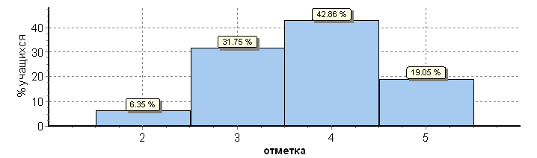

ОО |  |  |  | Кол-во уч. | Распределение групп баллов в % |  |  |  | Отметки о наличии рисков
 |  |  |  |  | 2 | 3 | 4 | 5
 | Карачаево-Черкесская Республика |  |  | 5604 | 6.2 | 29.5 | 33.3 | 31
 |  | Зеленчукский муниципальный район |  | 626 | 7.8 | 39 | 30.8 | 22.4
 |  |  | (sch093078) МКОУ СОШ №1 ст. Сторожевой | 63 | 6.3 | 31.7 | 42.9 | 19 | Низкие рез-ты

Из таблицы видно, что в работе по математике количество обучающихся, выполнивших работу выше базового уровня составляет 63,3 % (53,2% –район, 64,3%- регион), а процент невыполнения работы составил 6,3 % (7,8% –район, 6,2%- регион).
Типичные ошибки, при проведении ВПР по математике:

- умение изображать геометрические фигуры. Выполнять построение геометрических фигур с заданными измерениями (отрезок, квадрат, прямоугольник) с помощью линейки, угольника;

- умение решать текстовые задачи. Читать, записывать и сравнивать величины (массу, время, длину, площадь, скорость), используя основные единицы измерения величин и соотношения между ними (килограмм – грамм; час – минута, минута – секунда; километр – метр, метр – дециметр, дециметр – сантиметр, метр – сантиметр, сантиметр – миллиметр);

-овладение основами логического и алгоритмического мышления. Решать задачи в 3–4 действия.
3.Результаты ВПР по окружающему миру

Характеристика содержания ВПР по окружающему миру:

Проверочная работа по окружающему миру включала 10 заданий, направленные на определение уровня владения сведениями о сущности и особенностях природных объектов, процессов и явлений, нормах здоровьесберегающего поведения в природной среде, на выявление умений анализировать информацию, представленную в разных формах.
Результаты выполнения проверочных работ по окружающему миру Правильно выполненная работа по окружающему миру оценивалась 32 баллами.

 | Перевод первичных баллов в отметки по пятибалльной шкале
 | представлен в таблице
 | Отметка по |  |  | 2 |  |  |  | 3 |  |  |  | 4 | 5
 | пятибалльной шкале
 | Первичные баллы |  |  | 0-7 |  |  |  | 8-17 |  |  |  | 18-26 | 27-32
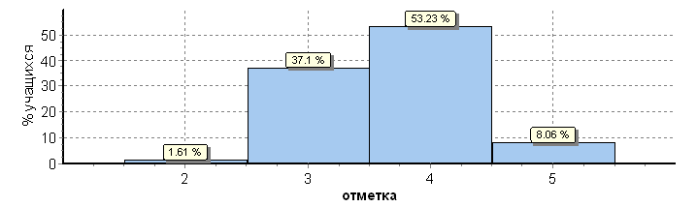

ОО |  |  |  | Кол-во уч. | Распределение групп баллов в % |  |  |  | Отметки о наличии рисков
 |  |  |  |  | 2 | 3 | 4 | 5
 | Карачаево-Черкесская Республика |  |  | 5537 | 4.2 | 32.1 | 45.8 | 17.9
 |  | Зеленчукский муниципальный район |  | 627 | 3.8 | 40.4 | 44.7 | 11.2
 |  |  | (sch093078) МКОУ СОШ №1 ст. Сторожевой | 62 | 1.6 | 37.1 | 53.2 | 8.1

Из таблицы видно, что в работе по окружающему миру количество обучающихся, выполнивших работу выше базового уровня составляет 61,3 % (55,9% –район, 63,7%- регион), а процент невыполнения работы составил 1,6 % (3,8% –район, 4,2%- регион).

Проблемы, возникшие у учащихся при выполнении заданий, следующие:

    - вычленение содержащиеся в тексте основные события; сравнивать между собой объекты, описанные в тексте, выделяя 2-3 существенных признака;

    - проводить несложные наблюдения в окружающей среде и ставить опыты, используя простейшее лабораторное оборудование;

  - осознавать свою неразрывную связь с окружающими социальными группами;

- формирование основы гражданской идентичности, своей этнической принадлежности в форме осознания «Я» как члена семьи, представителя народа, гражданина России; описывать достопримечательности столицы и родного края.
Анализ результатов ВПР в 4-ом классе
Как показали результаты ВПР, самым затруднительным и требующим внимания предметом по итогам выполнения проверочной работы в четвёртых классах является русский язык. По данной дисциплине обучающиеся района продемонстрировали самые низкие результаты общей и качественной успеваемости. Положительная тенденция наблюдается по окружающему миру, качество знаний увеличилось на 4 % в сравнении с 2016-2017 уч.году.

- результате проведения проверочных работ были выявлены проблемы и определены пути их решения:

  - Провести тщательный анализ количественных и качественных результатов ВПР, выявить проблемные зоны как класса в целом, так и отдельных обучающихся;
- Спланировать коррекционную работу по устранению выявленных пробелов: организовать сопутствующее повторение на уроках, ввести в план урока проведение индивидуальных тренировочных упражнений для отдельных учащихся;

- Скорректировать содержание текущего тестирования и контрольных работ с целью мониторинга результативности работы по устранению пробелов в знаниях и умениях;

- Использовать тренинговые задания для формирования устойчивых навыков выполнения заданий, развивать стойкие знания по предмету через систему разноуровневых упражнений;

- Сформировать план индивидуальной работы с учащимися слабо мотивированными на учебную деятельность;

- Усилить работу по формированию УУД: применять изученные понятия, результаты, методы для решения задач практического характера и заданий из смежных дисциплин; по развитию коммуникативных и познавательных УУД;

- Обратить внимание на систематичность внутришкольного контроля как комплекса мероприятий, обеспечивающих мониторинг результативности достижения планируемых результатов ФГОС НОО по годам обучения в урочной и внеурочной деятельности.

- Усилить работу методических объединений учителей начальных классов совместно с учителями-предметниками на школьном и муниципальном уровнях в целях обеспечения преемственности в обучении выпускников начальной школы при переходе в 5-й класс и учета индивидуальных особенностей, образовательных дефицитов и достижений обучающихся 4 классов, обсуждения вопросов, связанных с совершенствованием читательской грамотности и речевой культуры обучающихся, их умений работать с текстами разных стилей и жанров.

- Учителям разработать на 2018-2019 учебный год план мероприятий по подготовке учащихся к ВПР.

Учителям начальных классов общеобразовательных учреждений муниципалитета необходимо также в своей работе использовать образцы проверочных работ по русскому языку, математике и окружающему миру. Также, при подготовке к проведению ВПР, необходимо использовать открытый банк заданий по русскому языку, математике и окружающему миру для 4 класса на сайте www.eduniko.ru
Характеристика проверочных работ
- класс

Назначение ВПР в 5 классе по русскому языку, математике, истории, биологии – оценить уровень общеобразовательной подготовки обучающихся 5 класса в соответствии с требованиями ФГОС. ВПР позволяют осуществить диагностику достижения предметных и метапредметных результатов, в том числе уровня сформированности универсальных учебных действий (УУД) и овладения межпредметными понятиями. Результаты ВПР в совокупности с имеющейся в образовательной организации информацией, отражающей индивидуальные образовательные траектории обучающихся, могут быть использованы для оценки личностных результатов обучения.

- Основные результаты ВПР по русскому языку 5 класс Правильно выполненная работа по русскому языку оценивалась 45 баллами. Перевод первичных баллов в отметки по пятибалльной шкале представлен в

таблице
Отметка по пятибалльной | 2 | 3 | 4 | 5
шкале
Первичные баллы | 0-17 | 18-28 | 29-38 | 39-45

Результативность выполнения заданий
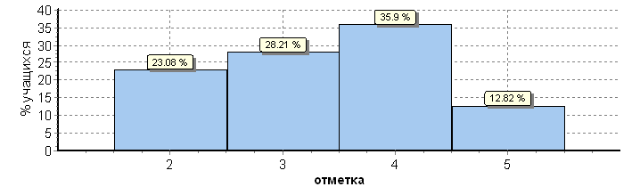

ОО |  |  |  | Кол-во уч. | Распределение групп баллов в % |  |  |  | Отметки о наличии рисков
 |  |  |  |  | 2 | 3 | 4 | 5
 | Карачаево-Черкесская Республика |  |  | 4551 | 18.3 | 36.1 | 34.4 | 11.2
 |  | Зеленчукский муниципальный район |  | 517 | 23.4 | 39.7 | 30 | 7
 |  |  | (sch093078) МКОУ СОШ №1 ст. Сторожевой | 39 | 23.1 | 28.2 | 35.9 | 12.8

Из таблицы видно, что в работе по русскому языку количество обучающихся, выполнивших работу выше базового уровня составляет 48,7 % (37% –район, 45,6%- регион), а процент невыполнения работы составил 23,1% (23,4% –район, 18,3%- регион).

Выявленные затруднения у учащихся при выполнении ВПР по русскому языку следующие:

- выполнение синтаксического анализа словосочетания и предложения. Проведение фонетического, морфемного анализа слов;

- анализ различных видов словосочетаний и предложений с точки зрения их структурно-смысловой организации и функциональных особенностей; соблюдение основные языковых норм в письменной речи;

- осознание взаимосвязи его уровней и единиц; освоение базовых понятий лингвистики, основных единиц и грамматических категорий языка; формирование навыков проведения многоаспектного анализа текста; овладение основными стилистическими ресурсами лексики и фразеологии языка, основными нормами литературного языка; приобретение опыта их использования в речевой практике при создании письменных высказываний;

- владение навыками различных видов чтения (изучающим,
ознакомительным, просмотровым) и информационной переработки прочитанного материала; адекватно понимать тексты различных функционально-смысловых типов речи и функциональных разновидностей языка; анализ текста с точки зрения его принадлежности к функционально-смысловому типу речи и функциональной разновидности языка

2.Основные результаты ВПР по математике 5 класс Правильно выполненная работа по математики оценивалась 20 баллами. Перевод первичных баллов в отметки по пятибалльной шкале представлен в

таблице
Отметка по пятибалльной | 2 | 3 | 4 | 5
шкале
Первичные баллы | 0-6 | 7-10 | 11-14 | 15-20

Результативность выполнения заданий
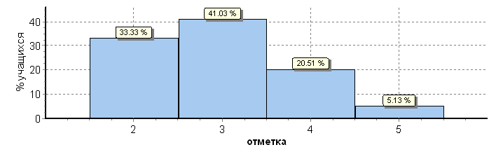

ОО |  |  |  |  | Кол-во уч. | Распределение групп баллов в % |  |  |  | Отметки о наличии рисков
 |  |  |  |  |  | 2 | 3 | 4 | 5
ОО | Кол-во уч. | Распределение групп баллов в % | Отметки о наличии рисков

 |  |  | Карачаево-Черкесская Республика |  | 4567 | 16.4 | 35.8 | 32.5 | 15.3
 |  | Зеленчукский муниципальный район |  |  | 515 | 19 | 38.4 | 31.5 | 11.1
 |  |  |  | (sch093078) МКОУ СОШ №1 ст. Сторожевой | 39 | 33.3 | 41 | 20.5 | 5.1 | Низкие рез-ты

Из таблицы видно, что в работе по математике количество обучающихся, выполнивших работу выше базового уровня составляет 25,6% (46,6% –район, 47,8%- регион), а процент невыполнения работы составил 33,3% (19% –район, 16,4%- регион).
Выявленные затруднения у учащихся при выполнении ВПР по математики следующие:

  - умение применять изученные понятия, результаты, методы для решения задач практического характера и задач из смежных дисциплин. Решать задачи разных типов (на работу, на движение), связывающих три величины; выделять эти величины и отношения между ними; знать различие скоростей объекта в стоячей воде, против течения и по течению реки;

  - умение применять изученные понятия, результаты, методы для решения задач практического характера и задач из смежных дисциплин. Находить процент от числа, число по проценту от него; находить процентное отношение двух чисел; находить процентное снижение или процентное повышение величины;

-умение проводить логические обоснования, доказательства математических утверждений. Решать простые и сложные задачи разных типов,

- также задачи повышенной трудности;

развитие пространственных представлений. Оперировать на базовом уровне понятиями: «прямоугольный параллелепипед», «куб», «шар».
3.Основные результаты ВПР по истории 5 класс

Правильно выполненная работа по истории оценивалась 15 баллами. Перевод первичных баллов в отметки по пятибалльной шкале представлен в таблице.

Отметка по | 2 | 3 | 4 | 5
пятибалльной шкале
Первичные баллы | 0-3 | 4-7 | 8-11 | 12-15

Продолжительность проверочной работы
На выполнение проверочной работы по истории даётся 45 минут. ВПР включает в себя 8 заданий.

Результативность выполнения заданий

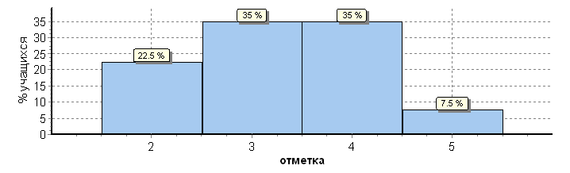

ОО |  |  |  | Кол-во уч. | Распределение групп баллов в % |  |  |  | Отметки о наличии рисков
 |  |  |  |  | 2 | 3 | 4 | 5
 | Карачаево-Черкесская Республика |  |  | 4525 | 9.7 | 34.2 | 37.4 | 18.7
 |  | Зеленчукский муниципальный район |  | 513 | 11.3 | 40 | 36.5 | 12.3
 |  |  | (sch093078) МКОУ СОШ №1 ст. Сторожевой | 40 | 22.5 | 35 | 35 | 7.5 | Низкие рез-ты

Из таблицы видно, что в работе по истории количество обучающихся, выполнивших работу выше базового уровня составляет 42,5% (48,8% –район, 56,1%- регион), а процент невыполнения работы составил 22,5% (19% –район, 9,7%- регион).

Выявленные затруднения у учащихся при выполнении ВПР по истории следующие:

  - умение осознанно использовать речевые средства в соответствии с задачей коммуникации; владение основами самоконтроля, самооценки, принятия решений

- осуществления осознанного выбора в учебной и познавательной деятельности.
  - умение рассказывать о событиях древней истории;

  - умение устанавливать причинно-следственные связи, строить логическое рассуждение, умозаключение (индуктивное, дедуктивное и по аналогии) и делать выводы; владение основами самоконтроля, самооценки, принятия решений и осуществления осознанного выбора в учебной и познавательной деятельности;

-умение описывать условия существования, основные занятия, образ жизни людей в древности

4.Основные результаты ВПР по биологии 5 класс.
Правильно выполненная работа по биологии оценивалась в 28 баллов. Перевод первичных баллов в отметки по пятибалльной шкале представлен в таблице

Отметка по | 2 | 3 | 4 | 5
пятибалльной шкале
Первичные баллы | 0-8 | 9-16 | 17-23 | 24-28

Продолжительность проверочной работы

На выполнение проверочной работы по биологии дается 45 минут. ВПР включает в себя 10 заданий.
Результативность выполнения заданий

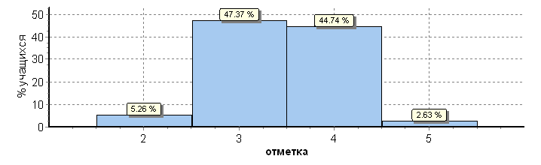

ОО |  |  |  | Кол-во уч. | Распределение групп баллов в % |  |  |  | Отметки о наличии рисков
 |  |  |  |  | 2 | 3 | 4 | 5
 | Карачаево-Черкесская Республика |  |  | 4485 | 6.2 | 38.2 | 43.6 | 12
 |  | Зеленчукский муниципальный район |  | 510 | 5.5 | 41.6 | 42 | 11
 |  |  | (sch093078) МКОУ СОШ №1 ст. Сторожевой | 38 | 5.3 | 47.4 | 44.7 | 2.6

Из таблицы видно, что в работе по биологии количество обучающихся, выполнивших работу выше базового уровня составляет 47,3% (53% –район, 55,6%- регион), а процент невыполнения работы составил 5,3% (5,5% –район, 6,2%- регион).

Типичные ошибки:

Наибольшее количество ошибок учащиеся допустили в заданиях на:

- выделение существенных признаков биологических объектов (клеток и организмов растений, животных) и процессов, характерных для живых организмов;

- умении классифицировать, самостоятельно выбирать основания и критерии для классификации; приобретение опыта использования методов биологической науки и проведения несложных биологических экспериментов для изучения живых организмов. Различать по внешнему виду, схемам и описаниям реальные биологические объекты или их изображения, выявлять отличительные признаки биологических объектов;

- раскрывать роль биологии в практической деятельности людей.
Анализ результатов ВПР в 5-ом классе
Как показали результаты ВПР, самым затруднительным и требующим внимания предметом по итогам выполнения проверочной работы в пятых классах, является математика. По данной дисциплине обучающиеся района продемонстрировали самые низкие результаты общей и качественной успеваемости.

в 4 классе 2017 года и тех же обучающихся в 5 классе 2018 года. Из представленных данных прослеживается общая тенденция снижения качества знаний по всем предметам. По математике качество знаний снизилось на 23,9 %. Таким образом, у обучающихся понизился уровень усвоения полученных знаний, необходимых для формирования универсальных учебных действий по отдельным предметам в 5-м классе.
Выводы:
Причинами снижения показателей являются: адаптация обучающихся при переходе в 5-й класс, смена учительского состава, учителями-предметниками не была проведена достаточная работа по подготовке обучающихся к прохождению ВПР в 5-ом классе, не проведён анализ пробелов, которые показали учащиеся в 4- ом классе по учебным предметам, для проведения коррекции затруднений для достижения более высоких результатов

Характеристика проверочных работ
6 класс

Назначение ВПР в 6 классе по математике, географии – оценить уровень общеобразовательной подготовки обучающихся 6 класса в соответствии с требованиями ФГОС.
2.Результаты ВПР по математике, 6 класс

Правильно выполненная работа по математике оценивалась 16 баллами. Перевод первичных баллов в отметки по пятибалльной шкале представлен

в таблице

Отметка | по | «2» | «3» | «4» | «5»
пятибалльной шкале
Первичные баллы |  | 0-5 | 6-9 | 10-13 | 14-16

Продолжительность проверочной работы.
На выполнение проверочной работы по математике дается 60 минут. ВПР включает в себя 13 заданий.

Результативность выполнения заданий

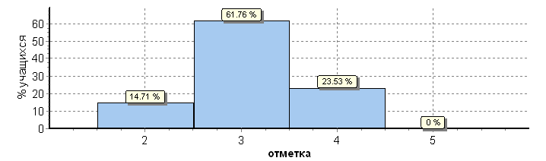

ОО |  |  |  | Кол-во уч. | Распределение групп баллов в % |  |  |  | Отметки о наличии рисков
 |  |  |  |  | 2 | 3 | 4 | 5
 | Карачаево-Черкесская Республика |  |  | 2983 | 16.8 | 42 | 33.1 | 8.1
 |  | Зеленчукский муниципальный район |  | 148 | 15.5 | 45.3 | 30.4 | 8.8
 |  |  | (sch093078) МКОУ СОШ №1 ст. Сторожевой | 34 | 14.7 | 61.8 | 23.5 | 0 | Низкие рез-ты

Из таблицы видно, что в работе по математике количество обучающихся, выполнивших работу выше базового уровня составляет 23,5% (39,2% –район, 41,2%- регион), а процент невыполнения работы составил 14,7% (15,5% –район, 16,8%- регион).

Затруднения, возникшие у обучающихся при проведении ВПР по
математике:

    - развитие представлений о числе и числовых системах от натуральных до действительных чисел. Решать задачи на нахождение части числа и числа по его части;

  - овладение навыками письменных вычислений. Использовать свойства чисел и правила действий с рациональными числами при выполнении вычислений / выполнять вычисления, в том числе с использованием приемов рациональных вычислений;

    - умение применять изученные понятия, результаты, методы для решения задач практического характера и задач их смежных дисциплин. Решать задачи на покупки, находить процент от числа, число по проценту от него, находить процентное отношение двух чисел, находить процентное снижение или процентное повышение величины;

    - овладение геометрическим языком, развитие навыков изобразительных умений, навыков геометрических построений. Оперировать на базовом уровне понятиями: фигура, точка, отрезок, прямая, луч, ломанная, угол, многоугольник, треугольник и четырехугольник, прямоугольник и квадрат, окружность и круг, прямоугольный параллелепипед, куб, шар. Изображать изучаемые фигуры от руки и с помощью линейки;

    - умение проводить логические обоснования, доказательства математических утверждений. Решать простые и сложные задачи разных типов,

также задачи повышенной трудности.

5.Основные результаты ВПР по географии, 6 класс Правильно выполненная работа по географии оценивалась 37 баллами. Перевод первичных баллов в отметки по пятибалльной шкале представлен в

Таблице
Отметка по |  |  |  |  |  |  |  | 2 |  |  |  |  |  |  |  |  | 3 |  |  |  |  |  |  |  |  |  | 4 |  |  |  |  | 5
пятибалльной шкале
Первичные баллы |  |  |  |  |  |  |  | 0-9 |  |  |  |  |  |  |  |  | 10-21 |  |  |  |  |  |  |  |  |  | 22-30 |  |  |  |  | 31-37

Продолжительность проверочной работы

На выполнение проверочной работы по географии дается 10 минут. ВПР включает в себя 10 заданий.

Результативность выполнения заданий

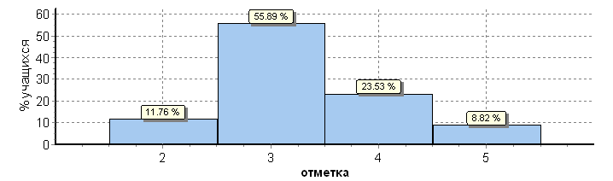

ОО |  |  |  | Кол-во уч. | Распределение групп баллов в % |  |  |  | Отметки о наличии рисков
 |  |  |  |  | 2 | 3 | 4 | 5
 | Карачаево-Черкесская Республика |  |  | 688 | 7.8 | 44.6 | 39.5 | 8
 |  | Зеленчукский муниципальный район |  | 192 | 7.3 | 45.8 | 42.2 | 4.7
 |  |  | (sch093078) МКОУ СОШ №1 ст. Сторожевой | 34 | 11.8 | 55.9 | 23.5 | 8.8

Из таблицы видно, что в работе по географии количество обучающихся, выполнивших работу выше базового уровня составляет 32,3% (46,9% –район, 47,5%- регион), а процент невыполнения работы составил 11,8% (7,3% –район, 7,8%- регион).

Выявленные затруднения у учащихся при выполнении ВПР по географии, следующие:

- низкий процент овладения навыками использования различных источников географической информации для решения учебных задач;

- умение определять понятия, устанавливать аналогии, классифицировать. Умение устанавливать причинно-следственные связи;

- практические умения и навыки использования количественных и качественных характеристик компонентов географической среды;

умение создавать, применять и преобразовывать знаки и символы, модели и схемы для решения учебных и познавательных задач; приобретение опыта использования методов биологической науки и проведения несложных биологических экспериментов для изучения живых организмов, формирование первоначальных систематизированных представлений о биологических объектах, процессах, явлениях, закономерностях

Выводы:

Причинами снижения показателей являются: учителями-предметниками не была проведена достаточная работа по подготовке обучающихся к прохождению ВПР в 5-ом классе, не проведён анализ пробелов, которые показали учащиеся в 6- ом классе по учебным предметам, для проведения коррекции затруднений для достижения более высоких результатов.

В результате проведения проверочных работ определены пути их решения:

Учителям - предметникам:

- провести детальный анализ результатов ВПР, использовать результаты анализа для совершенствования методики преподавания предметов;

- включать в содержание уроков задания, вызвавшие наибольшие трудности у обучающихся;

- при организации образовательного процесса направить усилия на дальнейшее формирование регулятивных и познавательных учебных действий школьников: адекватно самостоятельно оценивать правильность выполнения действия и вносить необходимые корректировки; осуществлять сравнение, классификацию; преобразовывать информацию, используя графические символы;

- при организации контроля усвоения знаний учащихся использовать различные формы контроля;

- по результатам ВПР сформировать список обучающихся «группы риска» и спланировать проведение индивидуальных дополнительных занятий по устранению пробелов в знаниях обучающихся;

- рассмотреть результаты ВПР на заседаниях школьных методических объединений, спланировать систему мер по повышению качества обученности по основным предметам;

- организовать работу по обмену опытом работы между учителями - предметниками и учителями начальных классов, показывающие стабильные результаты по ВПР по предметам: посещение уроков, проведение совместного анализа по выявлению проблем у обучающихся (конкретно по отдельным предметам и ученикам, которые показывают низкие результаты).

Администрации ОУ:
- провести глубокий анализ, полученных результатов за три года;

- включить в план ВШК посещение уроков учителей – предметников, с целью изучения работы учителей по подготовке к ВПР;

- разработать «дорожную карту» по подготовке и проведению ВПР в 2018-

2019 учебном году;
- отобразить результаты ВПР в отчёте о самообследовании за 2018 год.

Характеристика проверочных работ
10-11 класс

Цель проведения ВПР в 10-11 классах, чтобы старшеклассники не просто готовились к выпускным экзаменам, а осваивали школьный курс по всем предметам. Основная идея ввода этих работ – чтобы не было элемента «натаскивания» на отдельные предметы, чтобы школа равномерно распределяла нагрузку в течение всего учебного процесса. Результаты ВПР дают возможность оценить ситуацию объективно, определить, где существуют проблемы, и помочь их решить.
На основании информационного письма Приказ Министерства образования и науки Российской Федерации от 20 октября 2017 года № 1025 «О проведении мониторинга качества образования», письмами Федеральной службы по надзору в сфере образования и науки (Рособрнадзора) от 17 января 2018 года № 05–11, от 21 февраля 2018 года № 05–56, в МКОУ «СОШ №1 ст. Сторожевой им. М.И. Бруснёва» проведён мониторинг, с целью выявления учебных предметов для сдачи ВПР в форме апробации среди обучающихся 10-11-х классов. На выбор предложено шесть предметов: «иностранный язык», «география», «физика», «история», «химия», «биология». Обучающиеся 11 класса выбрали 2 предмета – биологию и историю для прохождения ВПР, обучающиеся 10 класса выполняли ВПР по географии.

1.Основные результаты ВПР по географии, 10 класс

Правильно выполненная работа по географии оценивалась 22 баллами. Перевод первичных баллов в отметки по пятибалльной шкале представлен в

таблице
Отметка по | 2 | 3 | 4 | 5
пятибалльной шкале
Первичные баллы | 0-6 | 7-12 | 13-17 | 18-22

Продолжительность проверочной работы

На выполнение проверочной работы по географии даётся 90 минут. ВПР включает в себя 17 заданий.

Результативность выполнения заданий

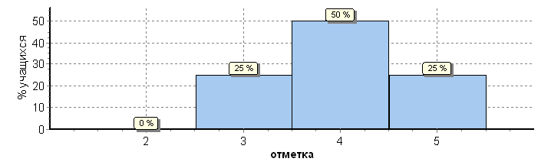

ОО |  |  |  | Кол-во уч. | Распределение групп баллов в %
 |  |  |  |  | 2 | 3 | 4 | 5
 | Карачаево-Черкесская Республика |  |  | 1518 | 3.2 | 31.5 | 53 | 12.3
 |  | Зеленчукский муниципальный район |  | 176 | 2.3 | 36.4 | 55.1 | 6.2
 |  |  | (sch093078) МКОУ СОШ №1 ст. Сторожевой | 12 | 0 | 25 | 50 | 25

Из таблицы видно, что в работе по географии количество обучающихся, выполнивших работу выше базового уровня составляет 75% (61,3% –район, 65,6%- регион), а процент невыполнения работы составил 100% (2,3% –район, 3,2%- регион).

Обучающиеся справились с предложенными заданиями на высоком уровне.
Наименьший процент обучающиеся набрали при выполнении заданий на:

- умение оценивать ресурсообеспеченность отдельных стран и регионов мира;

- умение использовать знания и умения в практической деятельности и повседневной жизни для анализа и оценки разных территорий с точки зрения взаимосвязи природных, социально-экономических, техногенных объектов и процессов;

-умение использовать знания и умения в практической деятельности и повседневной жизни для анализа и оценки разных территорий с точки зрения взаимосвязи природных, социально-экономических, техногенных объектов и процессов.

2.Основные результаты ВПР по истории, 11 класс

Правильно выполненная работа по истории оценивалась 21 баллом. Перевод первичных баллов в отметки по пятибалльной шкале представлен в

таблице
 |  | Отметка по |  |  | 2 |  |  |  |  |  |  | 3 |  |  |  | 4 |  |  | 5
 |  | пятибалльной шкале
 |  | Первичные баллы |  |  | 0-6 |  |  |  |  |  |  | 7-12 |  |  |  | 13-17 |  |  | 18-21
 |  | Продолжительность проверочной работы
 |  | На выполнение проверочной работы |  |  |  |  |  |  | по |  |  | истории |  |  |  | даётся | 90 минут. ВПР
 | включает в себя 12 заданий.
Результативность выполнения заданий

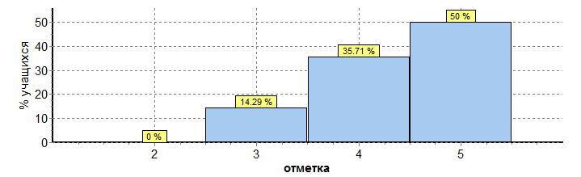

ОО |  |  |  | Кол-во уч. | Распределение групп баллов в %
 |  |  |  |  | 2 | 3 | 4 | 5
 | Карачаево-Черкесская Республика |  |  | 1340 | 1.9 | 16.3 | 44.6 | 37.2
 |  | Зеленчукский муниципальный район |  | 52 | 0 | 15.4 | 57.7 | 26.9
 |  |  | (sch093078) МКОУ СОШ №1 ст. Сторожевой | 14 | 0 | 14.3 | 35.7 | 50

Из таблицы видно, что в работе по истории количество обучающихся, выполнивших работу выше базового уровня составляет 85,7% (84,6% –район, 81,8%- регион), а процент невыполнения работы составил 100% (100% –район, 1,9%- регион).
Обучающиеся справились с предложенными заданиями на высоком уровне.

Наименьший процент обучающиеся набрали при выполнении заданий на:

- знание истории родного края. Умение различать в исторической информации факты и мнения, исторические описания и исторические объяснения; систематизировать разнообразную историческую информацию на основе своих представлений об общих закономерностях исторического процесса, особенности исторического пути России, ее роль в мировом сообществе;

- знание исторических деятелей. Умение систематизировать разнообразную историческую информацию на основе своих представлений об общих закономерностях исторического процесса. Знание/понимание основных фактов, процессов и явлений, характеризующих целостность отечественной и всемирной истории; периодизацию всемирной и отечественной истории; современные версии

- трактовки важнейших проблем отечественной и всемирной истории; историческую обусловленность современных общественных процессов; особенности исторического пути России, ее роль в мировом сообществе.

3.Основные результаты ВПР по биологии, 11 класс

Правильно выполненная работа по биологии оценивалась 27 баллами. Перевод первичных баллов в отметки по пятибалльной шкале представлен в

таблице

Отметка по | 2 | 3 | 4 | 5
пятибалльной шкале
Первичные баллы | 0-10 | 11-17 | 18-24 | 25-32

Продолжительность проверочной работы

На выполнение проверочной работы по биологии даётся 90 минут. ВПР включает в себя 32 задания.

Результативность выполнения заданий

Обучающихся в классе | Выполнили работу | «5» | «4» | «3» | «2» | Качество знаний % | Успеваемость % | Учитель
14 | 12 | 3 | 6 | 3 | 0 | 75% | 100% | Сельгеева Н.Б.

ОО | Кол-во уч. | Распределение групп баллов в %
 |  | 2 | 3 | 4 | 5
Карачаево-Черкесская Республика | 1182 | 2.8 | 24.7 | 52 | 20.5
Зеленчукский муниципальный район | 47 | 10.6 | 29.8 | 48.9 | 10.6
МКОУ СОШ №1 ст. Сторожевой | 12 | 0 | 16.7 | 75 | 8.3

Из таблицы видно, что в работе по биологии количество обучающихся, выполнивших работу выше базового уровня составляет 83,3% (59,5% –район, 72,5%- регион), а процент невыполнения работы составил 100% (10,6% –район, 2,8%- регион).

Обучающиеся справились с предложенными заданиями на высоком уровне.
Наименьший процент обучающиеся набрали при выполнении заданий на:

- знание и понимание основные положения биологических теорий (клеточная, эволюционная теория Ч. Дарвина); учение В.И. Вернадского о биосфере; сущность законов Г. Менделя, закономерностей изменчивости. Умение решать элементарные биологические задачи, составлять элементарные схемы скрещивания и схемы переноса веществ и энергии в экосистемах (цепи питания);

- умение выявлять приспособления организмов к среде обитания, источники мутагенов в окружающей среде (косвенно), антропогенные изменения в экосистемах своей местности;

знание и понимание строения биологических объектов: клетки, генов и хромосом, вида и экосистем (структура)

Общие выводы и рекомендации

Подавляющее большинство обучающихся 4,5,6 классов МКОУ «СОШ №1 ст. Сторожевой им. М.И. Бруснёва» усвоили начальную и основную образовательную программу в соответствии с ФГОС. Уровень предметного обучения большинства учащихся является достаточным для успешного усвоения дальнейшей программы. Но следует обратить внимание на снижение качественной успеваемости, в сравнении с результатами этих же обучающихся в четвертом классе в 2016 и 2017 году соответственно.

Как показали результаты ВПР, самым затруднительным и требующим внимания предметом по итогам выполнения проверочной работы в четвёртых, пятых и шестых классах является русский язык, математика. По данным дисциплинам обучающиеся продемонстрировали самые низкие результаты общей и качественной успеваемости.

Индивидуальные результаты по каждому обучающемуся предоставляют возможность педагогам начальной, основной школы получить достоверную информацию о том, готов ли ребенок успешно учиться на следующей ступени образования. Полученные результаты создают основу для развития универсальных учебных действий; помогают подобрать педагогические методы и приемы с учетом уровня готовности и спланировать индивидуальную работу с детьми.

Рекомендации:

1.Администрации школы:

- определить типологию наиболее существенных затруднений обучающихся и своевременно ознакомить с ней педагогов, работающих в 4- х,5-х,6- х классах;

-проанализировать учебные программы и учебники с целью включения дополнительного материала, необходимого для качественной подготовки обучающихся;

-выработать систему мер («дорожную карту»), направленных на преодоление обнаруженных проблем и повышение качества обучения в соответствии с требованиями ФГОС на 2018-2019 учебный год;

-указать результаты ВПР в отчёте самообследования за 2018 календарный год;

- включить в план внутришкольного контроля мероприятия, направленные на подготовку проведения и анализа результатов ВПР.
- Учителям-предметникам:
-использовать текущий контроль в форме тестовых контрольных работ;

-включать в содержание уроков задания на работу с информацией, представленной в различном виде (художественных и научно-познавательных текстов, таблиц, диаграмм, графиков и др.);

-решать учебные и практические задачи на основе предметных знаний и умений, а также универсальных учебных действий на межпредметной основе;
-при планировании уроков избегать однообразной формулировки заданий, обучать школьников разным способам выполнения задания; предлагать учащимся объяснять выполнение задания, доказывать, почему ими выбран тот или иной способ действия;

-учить ориентироваться в определенной жизненной ситуации, описанной в задании (задаче), учить осознанному выделению данных, выбору действий;

-больше внимания следует уделять обучению выразительному осмысленному чтению текста задания (задачи), так как причинами ошибок могут стать и невозможность самостоятельно правильно прочитать задание (задачу), расставить логические ударения, выявить суть задания и т.д.;

-приучать обучающихся к внимательному чтению и неукоснительному выполнению инструкций при выполнении контрольной работы;

-разъяснять возможность исправления обучающихся самостоятельно выявленных ошибок в контрольных работах, данный навык - показатель сформированности важнейшего для учебной деятельности действия - самоконтроля;

- особое внимание уделять тем отдельным умениям или группам умений, которые сформированы менее чем у половины учащихся класса;

-на основе результатов Всероссийских проверочных работ организовать индивидуальную работу с обучающимися по устранению выявленных затруднений;

- сформировать план индивидуальной работы с учащимися слабомотивированными на учебную деятельность;

- своевременно информировать родителей о результатах ВПР, текущих образовательных достижениях учащихся.

Результаты проверочных работ будут полезны родителям для построения успешной образовательной траектории своих детей.

Также они могут быть использованы для оценки уровня подготовки обучающихся по итогам окончания 4,5,6 классов, для совершенствования преподавания предметов и развития муниципальной системы образования.

Директор школы В.С. Попова

